学院交通图
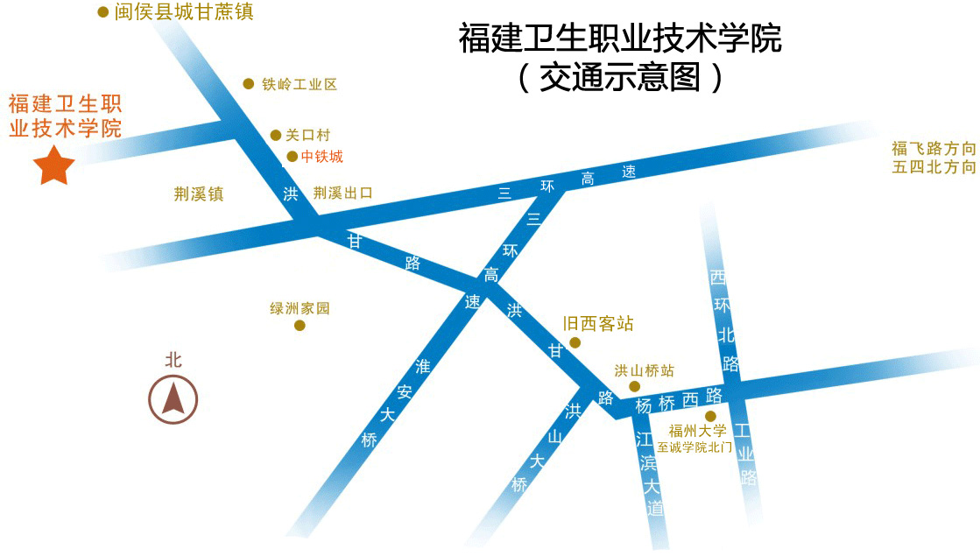
学院平面图
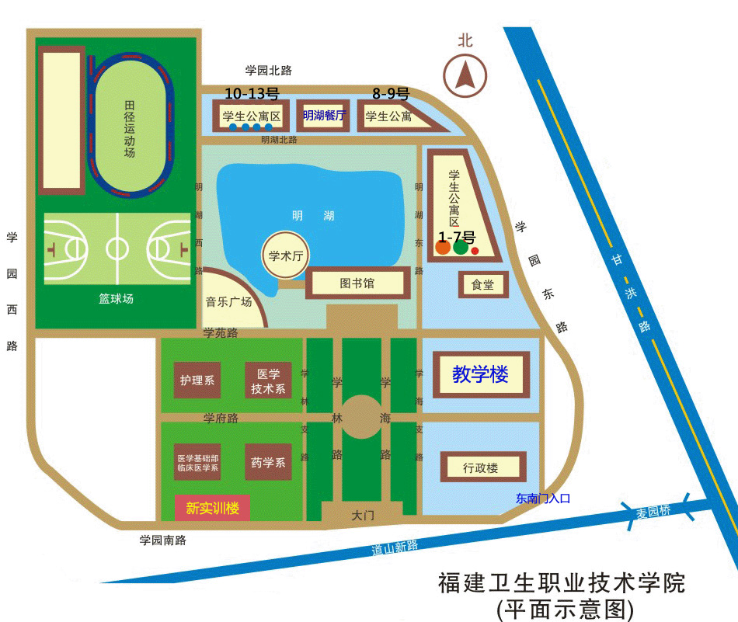
笔试考场分布图
教学楼一层笔试考场
115教室（考室1、2） |  | 114教室（考室3、4） |  |  | 113教室（一语音） |  | 112教室（考室5、6） |  |  | 111教室（考室7、8）
考室1：  护理、助产教师（1801）  医学影像技术教师（1802）  医学检验技术教师（1803）  健康管理教师（1804）  考室2：  临床医学教师（1805）  临床医学教师（1806）  口腔医学教师（1808）  解剖学教师（1809）  生理学教师（1810） |  | 考室3：  中医、中西医教师（1807）  考室4：  中医、中西医教师（1807）  药理教师（1811） |  |  |  |  | 考室5：  辅导员（1814）  考室6：  辅导员（1814） |  |  | 考室7：  辅导员（1814）  考室8：  辅导员（1814）
110教室 |  | 楼道走廊、楼梯 |  |  |  |  |  |  |  | 109教室（考室9、10）
主考室 |  |  |  |  |  |  |  |  |  | 考室9：  辅导员（1814）  考室10：  辅导员（1814）  辅导员（1813）  思想政治理论课教师（1812）
108教室 | 107教室 |  | 106教室 | 105教室 |  | 104教室 |  | 103教室 | 102教室 |  | 101教室（考室11）
考室11：
辅导员（1813）

福建卫生职业技术学院考场安排表
岗位代码 | 招聘岗位 | 笔试科目 | 人数 | 准考证号起止号 | 考室号 | 考试教室
1801 | 护理、助产教师 | 医学相关知识 | 9 | 350100101000001—350100101000009 | 1 | 教学楼115
1802 | 医学影像 技术教师 | 医学相关知识 | 3 | 350300102000001—350300102000003 | 1 | 教学楼115
1803 | 医学检验 技术教师 | 医学相关知识 | 5 | 350400103000001— 350400103000005 | 1 | 教学楼115
1804 | 健康管理 教师 | 医学相关知识 | 13 | 350500104000001— 350500104000013 | 1 | 教学楼115
1805 | 临床医学 教师 | 医学相关知识 | 10 | 350600105000001— 350600105000010 | 2 | 教学楼115
1806 | 临床医学 教师 | 医学相关知识 | 6 | 350700106000001— 350700106000006 | 2 | 教学楼115
1808 | 口腔医学  教师 | 医学相关知识 | 6 | 350900108000001— 350900108000006 | 2 | 教学楼115
1809 | 解剖学教师 | 医学相关知识 | 3 | 351000109000001— 351000109000003 | 2 | 教学楼115
1810 | 生理学教师 | 医学相关知识 | 4 | 351100110000001— 351100110000004 | 2 | 教学楼115
1807 | 中医、中西医教师 | 医学相关知识 | 30 | 350800107000001— 350800107000030 | 3 | 教学楼114
1807 | 中医、中西医教师 | 医学相关知识 | 10 | 350800107000031— 350800107000040 | 4 | 教学楼114
1811 | 药理教师 | 医学相关知识 | 9 | 351200111000001— 351200111000009 | 4 | 教学楼114
1814 | 辅导员 | 公共综合知识 | 30 | 351400114000001— 351400114000030 | 5 | 教学楼112
1814 | 辅导员 | 公共综合知识 | 30 | 351400114000031— 351400114000060 | 6 | 教学楼112
1814 | 辅导员 | 公共综合知识 | 30 | 351400114000061— 351400114000090 | 7 | 教学楼111
1814 | 辅导员 | 公共综合知识 | 30 | 351400114000091— 351400114000120 | 8 | 教学楼111
1814 | 辅导员 | 公共综合知识 | 30 | 351400114000121— 351400114000150 | 9 | 教学楼109
1814 | 辅导员 | 公共综合知识 | 2 | 351400114000151— 351400114000152 | 10 | 教学楼109
1813 | 辅导员 | 公共综合知识 | 14 | 351300113000031— 351300113000044 | 10 | 教学楼109
1812 | 思想政治 理论课教师 | 公共综合知识 | 11 | 350200112000001— 350200112000011 | 10 | 教学楼109
1813 | 辅导员 | 公共综合知识 | 30 | 351300113000001— 351300113000030 | 11 | 教学楼101

